ALT-D2USBE

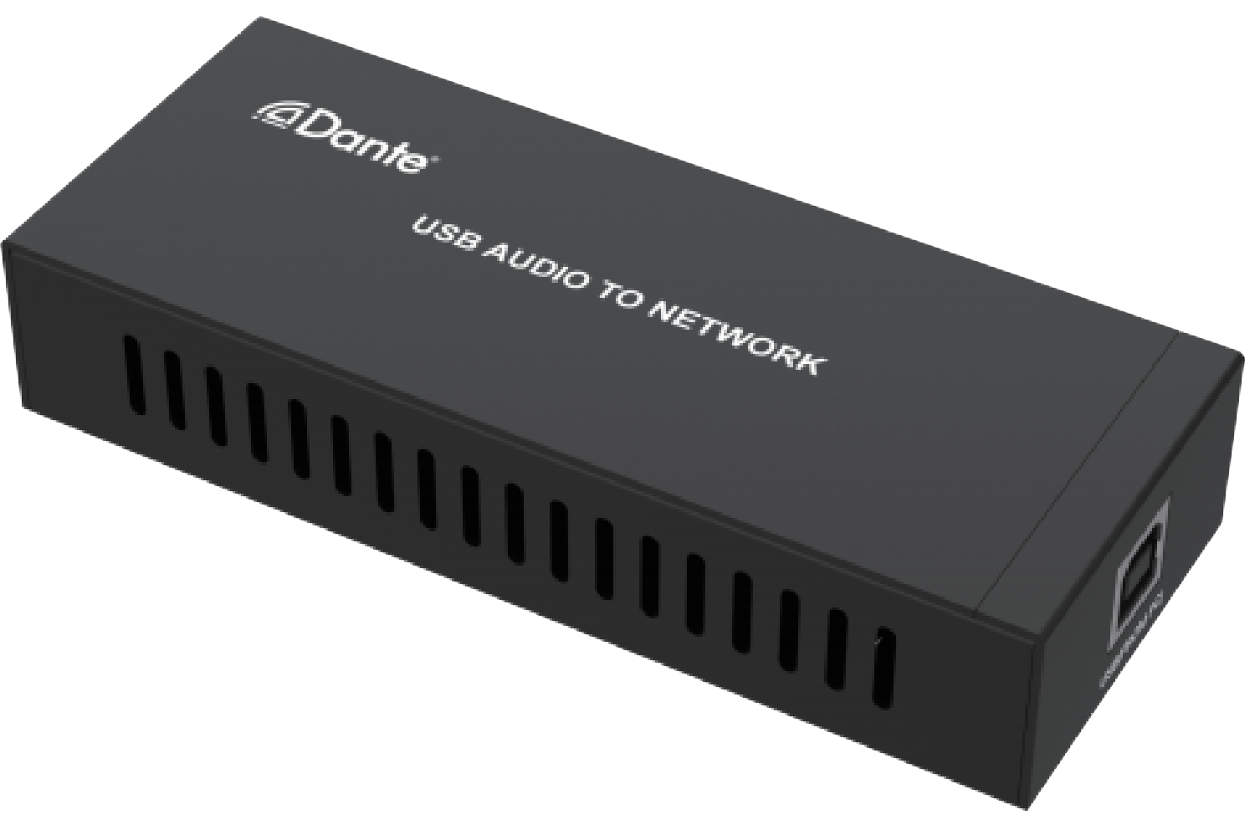


VER 1.0

Merci d'avoir acheté ce produit
Pour des performances et une sécurité optimales, veuillez lire attentivement ces instructions avant de connecter, utiliser ou ajuster ce produit. Merci de conserver ce manuel pour référence future.

Dispositif de protection contre les surtensions recommandé Ce produit contient des composants électriques sensibles pouvant être endommagés par des pics électriques, des surtensions, des chocs électriques, des éclairs, etc. L'utilisation de systèmes de protection contre les surtensions est fortement recommandée afin de protéger et prolonger la durée de vie de votre équipement.

Table des matières
- Introduction. 1
- Des caractéristiques. 1
- Contenu du paquet. 1
- Des spécifications. 2
- Contrôles et fonctions opérationnelles. 3
- Exemple d'application. 4

Introduction
Ce codeur/décodeur audio USB Dante 2CH est un adaptateur de carte son Dante basé sur le Dante
Dernière solution. Il prend en charge la transmission audio USB. Puce intégrée à carte son USB, elle transmet le signal audio via le réseau (Dante). Il prend en charge l'alimentation USB et la fonction POE. Le produit est compact et facile à transporter, à brancher et à utiliser, adapté aux studios d'enregistrement, festivals d'art, concerts et autres scènes.

Caractéristiques
☆ Compatible avec USB 2.0 Fonctionnement à pleine vitesse
☆ Conforme à la spécification de la classe de périphériques audio USB V1.0
☆ Carte son analogique, supportant l'entrée MIC et la sortie SPK
☆ La fréquence d'échantillonnage audio supporte 44,1kHz, 48kHz et 96kHz (24 bits)
☆ La solution Dante prend en compte la transmission audio AES67 RTP
☆ Prise en charge de l'alimentation USB 5V et de la fonction POE (IEEE802.3af Classe 0)

Contenu du colis
(1) 1× Encodeur/Décodeur audio USB Dante 2CH
(2) 1× Câble USB (6FT USB A vers USB B)
(3) 1× Manuel d'utilisation

Caractéristiques techniques

Technique
Bande passante du réseau vidéo | 100M
Audio Formats | PCM 2.0 44,1 kHz/48 kHz/96 kHz jusqu'au 24 bits
Transmission Distance | 100 m (CAT6/6A)
Réponse en fréquence | 20Hz à 20kHz
Méthode de contrôle | Contrôleur Dante
Connexion
Entrée et sortie | 1x USB-B  1x DANTE [connecteur RJ45, POE]
Mécanique
Logement | Boîtier métallique
Couleur | Noir
Dimensions | 120mm[L] x 47mm[D] x 26mm[H]
Poids | 188g
Alimentation électrique | Entrée USB : 5V-500MA  Entrée POE : IEEE802.3af Classe 0
Consommation d'énergie | 1W
Température de fonctionnement | 32 - 104°F / 0 - 40°C
Température de stockage | -4 - 140°F / -20 - 60°C
Humidité relative | 20 - 90 % d'humidité relative (sans condensation)

Contrôles et fonctions de fonctionnement

USB(FROM PC)

1
DANTE(POE)
2

Non. | Nom | Description de la fonction
1 | USB (DE PC) | - Port de signal audio numérique USB 2 canaux : entrée mixte gauche/droite et sortie stéréo gauche/droite.  - Port d'alimentation USB 5V.
2 | DANTE (POE) | Port d'entrée et de sortie audio numérique Dante.  Connectez-vous au commutateur réseau via la ligne RJ45, compatible avec l'alimentation.  La LED verte LINK est toujours allumée après la connexion normale.  La LED jaune DATA clignote lors de la transmission de données.

Exemple d'application
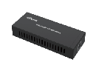
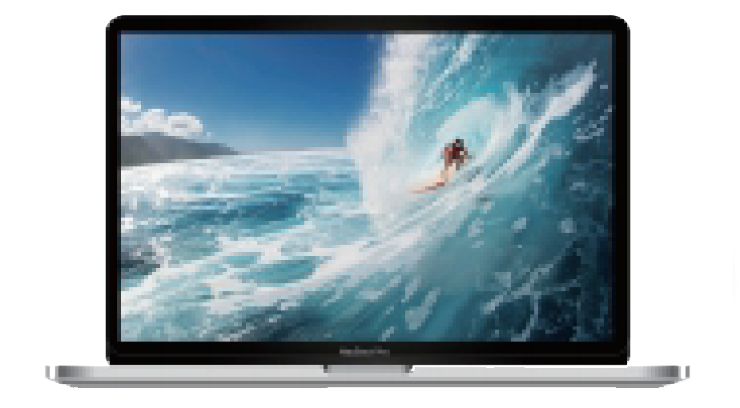
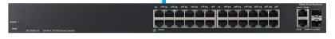
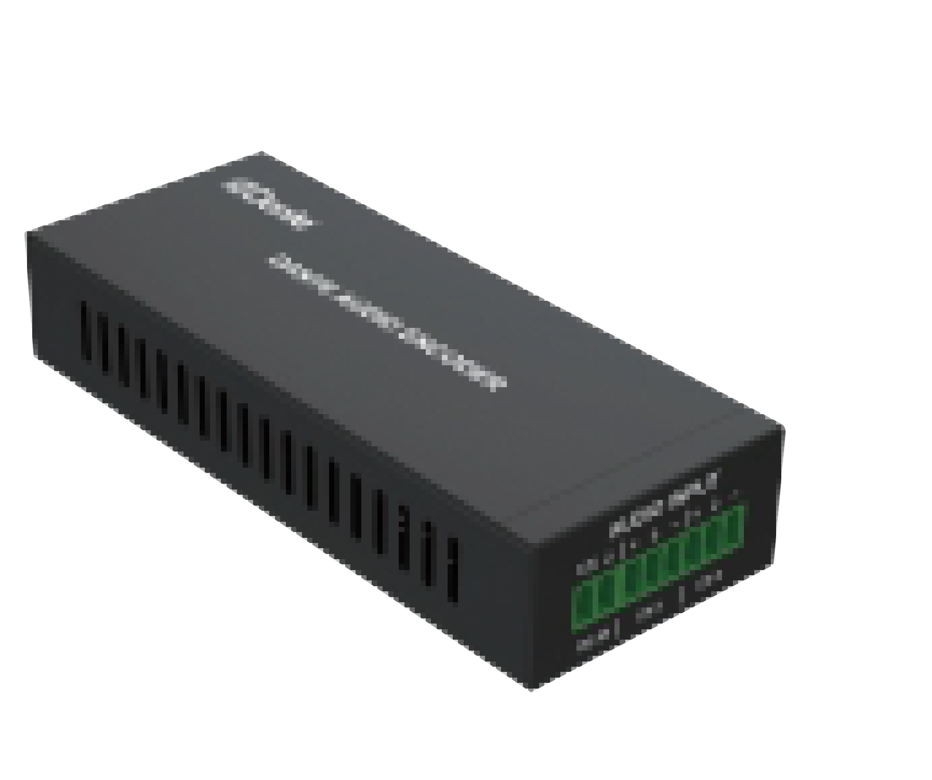
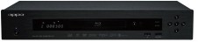
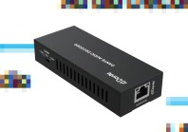
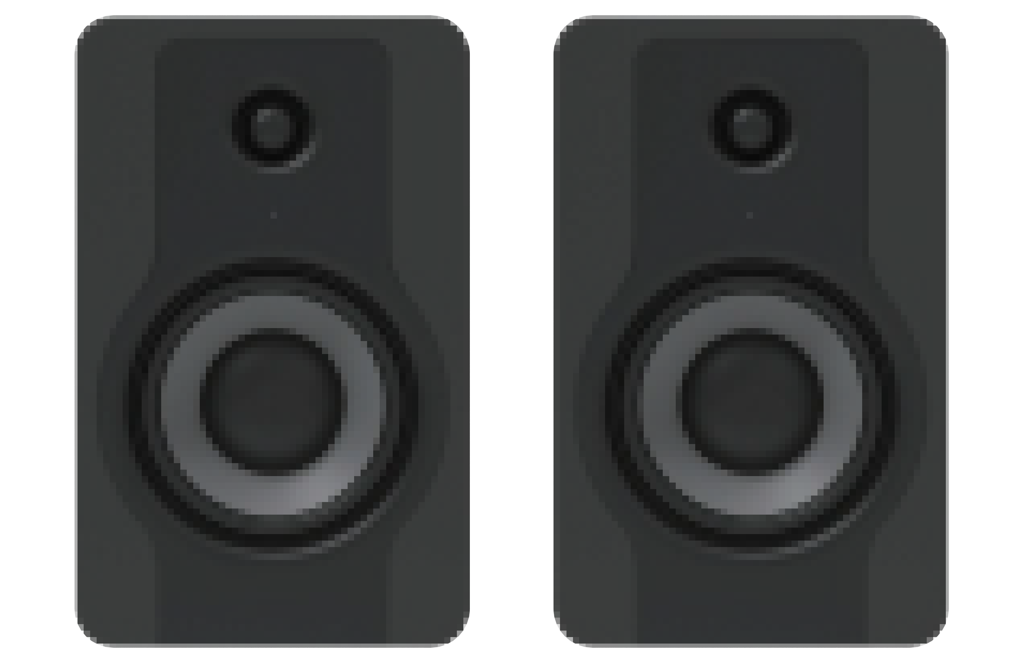
Encodeur/Décodeur audio USB

Dante Audio

USB Audio

Ordinateur portable

Commutateur réseau 100/1000M

Dante
Encodeur audio audio

Audio gauche/droite

DVD

Décodeur audio

Dante A
udio

Audio gauche/droite

Intervenants

Marques déposées
Dante® est la marque déposée d'Audinate Pty Ltd. Toutes les autres marques déposées appartiennent à leurs propriétaires respectifs.

Lire attentivement cette notice avant d’utiliser le produit, et la conserver pour toute consultation ultérieure durant la vie de votre produit.
ALTIMIUM ZI Buchelay 3000-BP1126-78204 Mantes-en-Yvelines cedex France


